Pressemitteilung 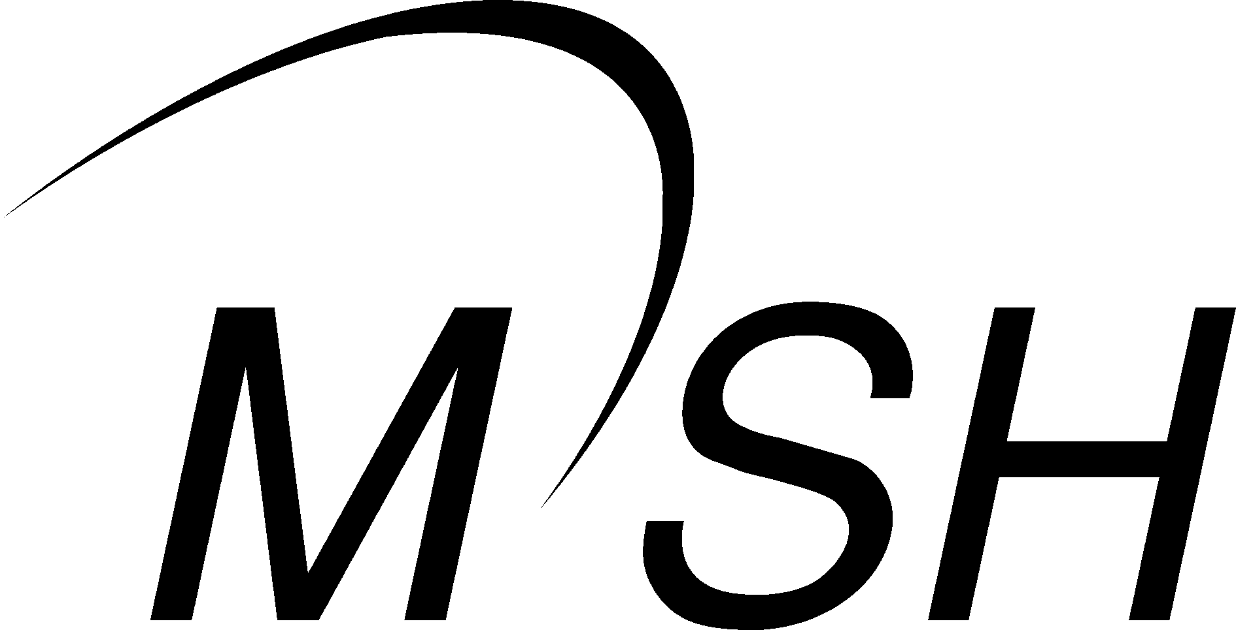
Lübeck, 04.02.2003 MSH Gesellschaft zur
Förderung audiovisueller Werke in
Schleswig-Holstein mbH
Schildstr. 12, 23552 Lübeck
Tel. 0451/71977, Fax 0451/71978
www.m-s-h.org

Rekord bei Fördersumme und Förderungsbewerbern

Die MSH vergibt Filmförderung in Höhe von 1.063.361 Euro an 18 Projekte.

Mit über einer Million Euro unterstützt die MSH Gesellschaft zur Förderung audiovisueller Werke in Schleswig-Holstein 18 neue Projekte von Film- und Medienschaffenden aus dem Land sowie vier Veranstaltungen zur Aus- und Fortbildung. Dies beschloss der Beirat der MSH in seiner Sitzung am 20. Januar 2003 und konnte dabei aus 39 Projektbewerbungen auswählen. „Das ist bisher die höchste Anzahl von eingereichten Projekten“, sagte MSH-Geschäftsführer Roland Schmidt. „Und auch bei der Fördersumme haben wir einen Rekord zu verzeichnen – gegenüber gut 400.000 Euro bei der letzten Mittelvergabe im August 2002 hat sie sich mehr als verdoppelt.“

Die geförderten Projekte stammen aus den Bereichen Drehbuch- und Projektentwicklung, Produktionsvorbereitung, Produktion sowie Fortbildung für Medienschaffende und decken damit das gesamte Spektrum der Medienproduktion vom Entwurf bis zum fertigen Produkt ab. Der 6-köpfige Beirat vergibt in zwei Sitzungen pro Jahr die Fördermittel, welche die beiden Gesellschafter der MSH, der NDR und die Unabhängige Landesanstalt für das Rundfunkwesen (ULR), zur Verfügung stellen.

In der aktuellen Förderungsperiode unterstützt die MSH sowohl prominente Projekte wie der Spielfilm „Erbsen auf halb sechs“ des mittlerweile bundesweit renommierten Regisseurs Lars Büchel als auch vielversprechende Zukunftsprojekte junger Filmemacher aus Schleswig-Holstein, zum Beispiel „Stille Liebe“ von Till Franzen.

Mit der Unterstützung von Aus- und Fortbildungsveranstaltungen, etwa des 2. Hörspielsymposiums im Rendsburger Nordkolleg oder der internationalen Konferenz „KulturMedienLandschaft Ostsee“ für Hörfunkschaffende aus dem Baltikum, will die MSH ferner das Medien-Knowhow im Lande stärken.

Die MSH-Filmförderung ist wirtschaftlich orientiert, eine ökonomisch aussichtsreiche Perspektive für das geförderte Projekt ist daher eins der Kriterien, die der Beirat bei der Auswahl anlegt. Dennoch fördert die MSH Projekte bereits in der frühesten Entstehungsphase, der Drehbuchentwicklung. So zum Beispiel „Ein Hundeleben“ von Jan Hinrik Drevs, eine Dokumentation über einen Schwerverbrecher, der während der Ausbildung eines Blindenhundes lernt Verantwortung zu übernehmen. „Bei solchen Projekten sind wir durchaus risikofreudig“, unterstreicht Roland Schmidt das innovationsfördernde Potenzial der MSH.

Bereits in der Produktionsvorbereitung befindet sich der im Skatermilieu angesiedelte Spielfilm „Kickflip – Do Your Own Thing“ von Jan von der Bank. Der Kieler Filmemacher überzeugte im letzten Jahr mit seinem ebenfalls von der MSH geförderten Kurzfilm „Chinesische Büstenhalter“, der mehrere Wochen im Kieler Kino „Neues Studio“ als Vorfilm lief und damit bewies, dass schleswig-holsteinische Filmkunst sich auch am freien Kinomarkt behaupten kann.

_____________

Wenn Sie weitere Informationen oder Bildmaterial zum Thema wünschen, wenden Sie sich bitte an:
dierck & meyer mediengestaltung, Jörg Meyer, Tel.: 0431-5703671, Fax: 0431-5703672,
E-Mail: joerg@dierck-meyer.de

Anlage: Geförderte Film- und Medienprojekte

Titel Gattung Förderempfänger Fördersumme

1. Drehbuch-/Stoffentwicklung:

Hundeleben Dokumentation WÜSTE Filmproduktion 14.000 EUR

Die Wikinger Saga I-IV TV-Dokumentation NORDLICHT Film 16.000 EUR

Herren und Knechte Doku-Drama NORDLICHT Film 12.000 EUR

Tatort Tierfabrik – Ware Tier Dokumentation Nova Entertainment 11.208 EUR

2. Produktionsvorbereitung

Silber ist Gold Dokumentation/Porträt Hari.i.Punkt
art u. werbedesign 9.400 EUR

Kickflip – Do Your Own Thing TV-/Kino-Film TONIX Pictures 38.000 EUR

Reifeprüfung für Frühgeborene Dokumentation Video Media Studios 17.000 EUR

World of Bridges Dokumentarserie MIRAMEDIA 3.500 EUR

3. Produktion

Erbsen auf halb sechs Spielfilm Senator Film Produktion 50.000 EUR

Hitlers jüdische Soldaten Dokumentation Frank A. Thomas Film- & TV
Projektberatung 25.000 EUR

Transport Spielfilm TKL – The Motion Control
Factory 15.500 EUR
Das Nydamboot –
Ein Schiff für die Götter Dokumentation NORDLICHT Film 75.192 EUR

Stille Liebe Spielfilm discofilm 220.000 EUR

Stradivari –
Das verlorene Geheimnis? Dokumentation MIRAMEDIA 90.000 EUR

Tatort „Väter“ TV-Film NORDLICHT Film 268.100 EUR

The Elephantman Dokumentation Ocean Mind 45.000 EUR

Aufstieg und Fall des
Salvador Allende Dokumentation Prounen Film 20.000 EUR

4. Hörfunkproduktion

Nahaufnahme, 6 Hörreisen in Dokumentation Resonanz Tonstudio
unbekannte Lebesnwelten und Journalistenbüro 58.475 EUR

5. Aus- und Fortbildung

2. Hörspielsymposium an der Eider Nordkolleg Rendsburg 7.450 EUR

Drehbuchworkshop:
Erzählen für den Film Nordkolleg Rendsburg 3.250 EUR

Kreatives Schreiben für das Radio –
Hörspielwerkstatt für Autoren Nordkolleg Rendsburg 2.822 EUR

KuturMedienLandschaft Ostsee Academia Baltica 61.463 EUR

